ОБЩИЕ ХАРАКТЕРИСТИКИ IDE

1. *Определение*

PyCharm – это интегрированная среда разработки (IDE) для программирования на языке Python, разработанная чешской компанией JetBrains. У PyCharm есть две версии: PyCharm Community Edition – бесплатная версия, находится под лицензией Apache License, и PyCharm Professional Edition – профессиональная версия продукта, обладающая дополнительной функциональностью, является проприетарным ПО.

1. *Основные возможности:*

2.1 Создание проектов;

2.2 Написание кода на Python;

2.3 Запуск кода;

2.4 Отладка кода;

2.5 Тестирование кода;

2.6 Корректировка кода.

1. *Интерфейс*

При запуске PyCharm в первый раз или когда отсутствуют открытые проекты, отображается Экран приветствия (рисунок 1.1). Он предлагает основные точки входа в среду IDE: создание или открытие проекта и проверка проекта с помощью контроля версий.

При начале работы с проектом открывается главное окно, разделенное на несколько логических областей (рисунок 1.2). Ключевые элементы пользовательского интерфейса:

3.1 Заголовок окна содержит набор виджетов, которые обеспечивают быстрый доступ к наиболее популярным действиям: project widget, VCS widget и run widget. Другие функции этой части экрана позволяют поделиться проектом (создать ссылку), открыть поиск по IDE и настроить IDE или проект.

3.2 Окно *Project Tool Window* расположено слева. В нём отображаются файлы открытого проекта.

3.3 Основной редактор (*PyCharm Editor*) расположен справа, там фактически пишется код. В верхней его части расположены вкладки открытых файлов для удобства навигации.

3.4 Контекстные меню открываются при щелчке правой кнопкой мыши по элементу интерфейса или фрагменту кода и отображают доступные действия.

3.5 *Gutter* - вертикальная полоса рядом с редактором, которая показывает имеющиеся строки кода и предоставляет удобный способ навигации по иерархии кода. Здесь также отображаются номера строк.

3.6 *Pycharm Tool Windows* - это специализированные окна, прикрепленные к нижней части и боковым сторонам рабочей области. Они предоставляют доступ к типичным задачам, таким как управление проектами, поиск исходного кода и навигация, интеграция с системами контроля версий, запуск, тестирование, отладка и так далее.

3.7 Панель навигации, которая позволяет быстро перемещаться по папкам и файлам проекта.

3.8 Строка состояния (*Status Bar*), которая показывает состояние проекта и всей среды IDE, а также отображает различные предупреждения и информационные сообщения. Оно также обеспечивает быстрый доступ к настройкам интерпретатора Python.

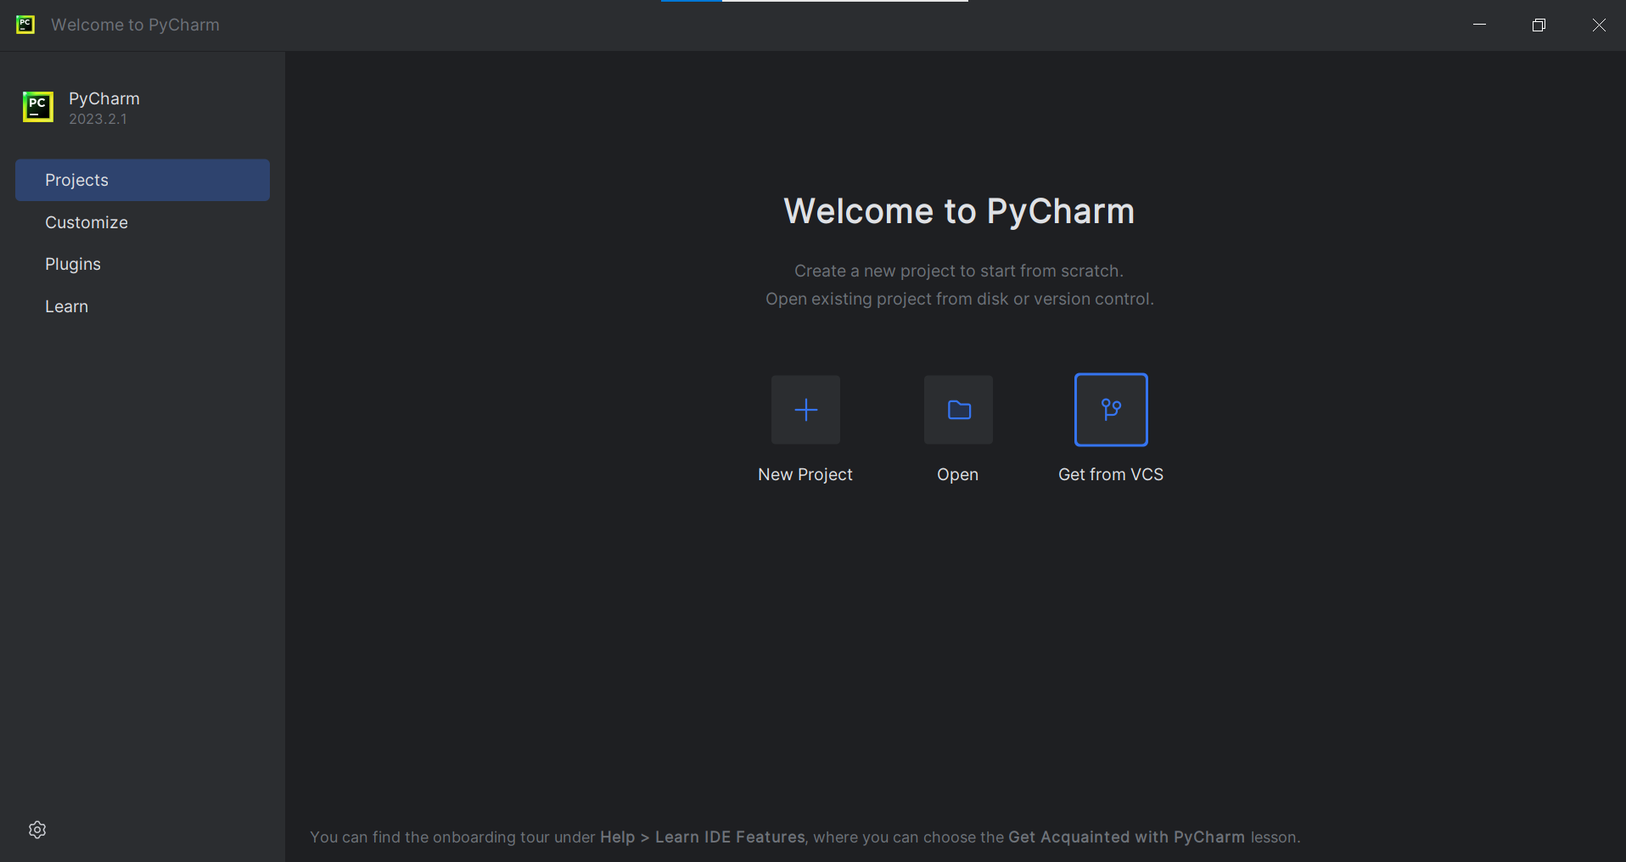

Рисунок 1.1

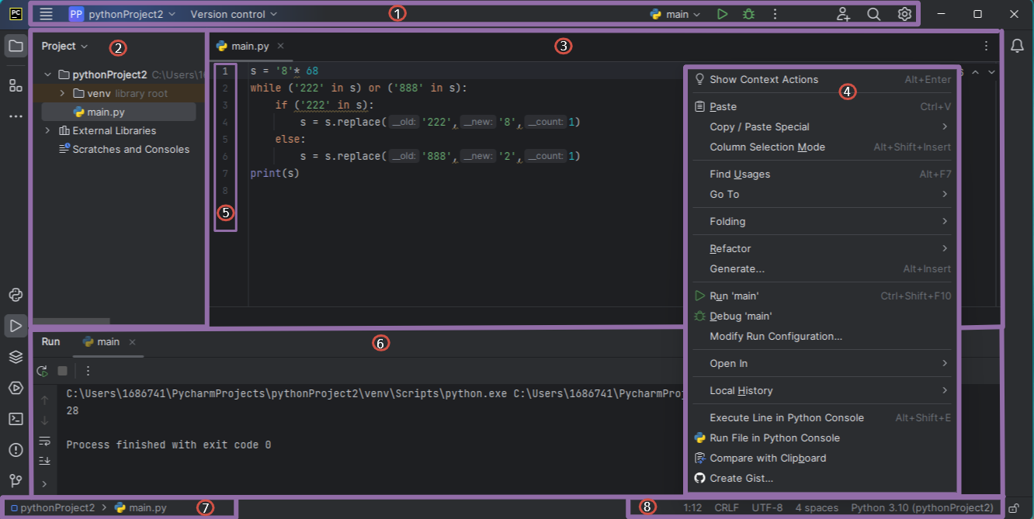

Рисунок 1.2

СИСТЕМНЫЕ ТРЕБОВАНИЯ IDE

*Операционная система:*

* Windows 8, 10 или 11 (64-битные версии);
* macOS 10.14 или более поздняя версия;
* Linux со средой GNOME, KDE или Unity DE; если дистрибутив не включает Glibc 2.14 или более позднюю версию (например, RHEL 6 или CentOS 6), то PyCharm может быть для него недоступен.

*Процессор*: никаких специальных требований нет, но рекомендуется, чтобы он был многоядерным, так как PyCharm поддерживает многопоточность. Это позволит выполнять операции быстрее.

*Оперативная память*: 4 ГБ свободной RAM. Рекомендуется, чтобы общая оперативная память у устройства была 8 ГБ.

*Место на диске*: 2,5 ГБ и ещё 1 ГБ для кэша. Рекомендуется использовать SSD и иметь хотя бы 5 ГБ свободного пространства.

*Разрешение экрана:* не менее 1024 × 768 пикселей, рекомендуется 1920 × 1080.

ОСНОВНОЙ ФУНКЦИОНАЛ IDE

1. Создание проекта и запуск кода

Для создания проекта следует выбрать пункт *New Project* на Экране приветствия (рисунок 2.1) или в меню в списке *File* выбрать пункт *New Project* (рисунок 2.2). Далее откроется окно для настройки проекта (рисунок 2.3). В поле *Location* необходимо указать путь к проекту. Название папки и будет названием проекта. Кроме пути к проекту все остальные настройки можно оставить по умолчанию. Необходимо нажать на кнопку *Create*, после чего будет создан пустой проект (рисунок 2.4)

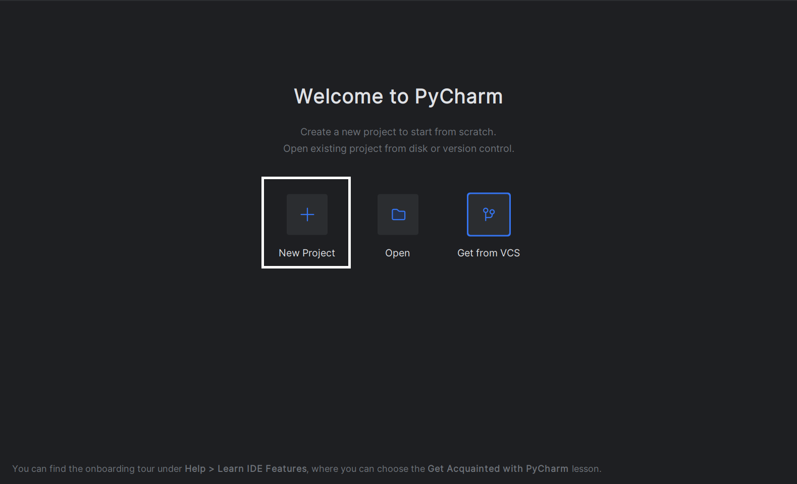

Рисунок 2.1

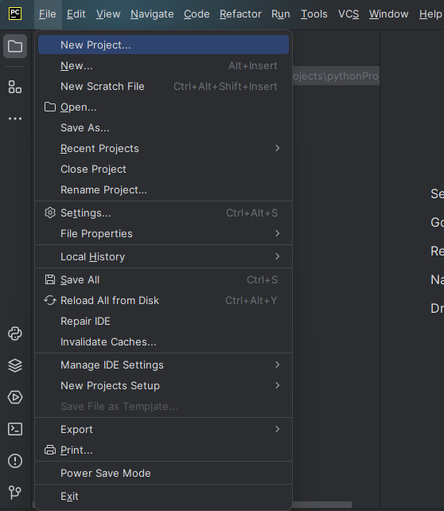

Рисунок 2.2

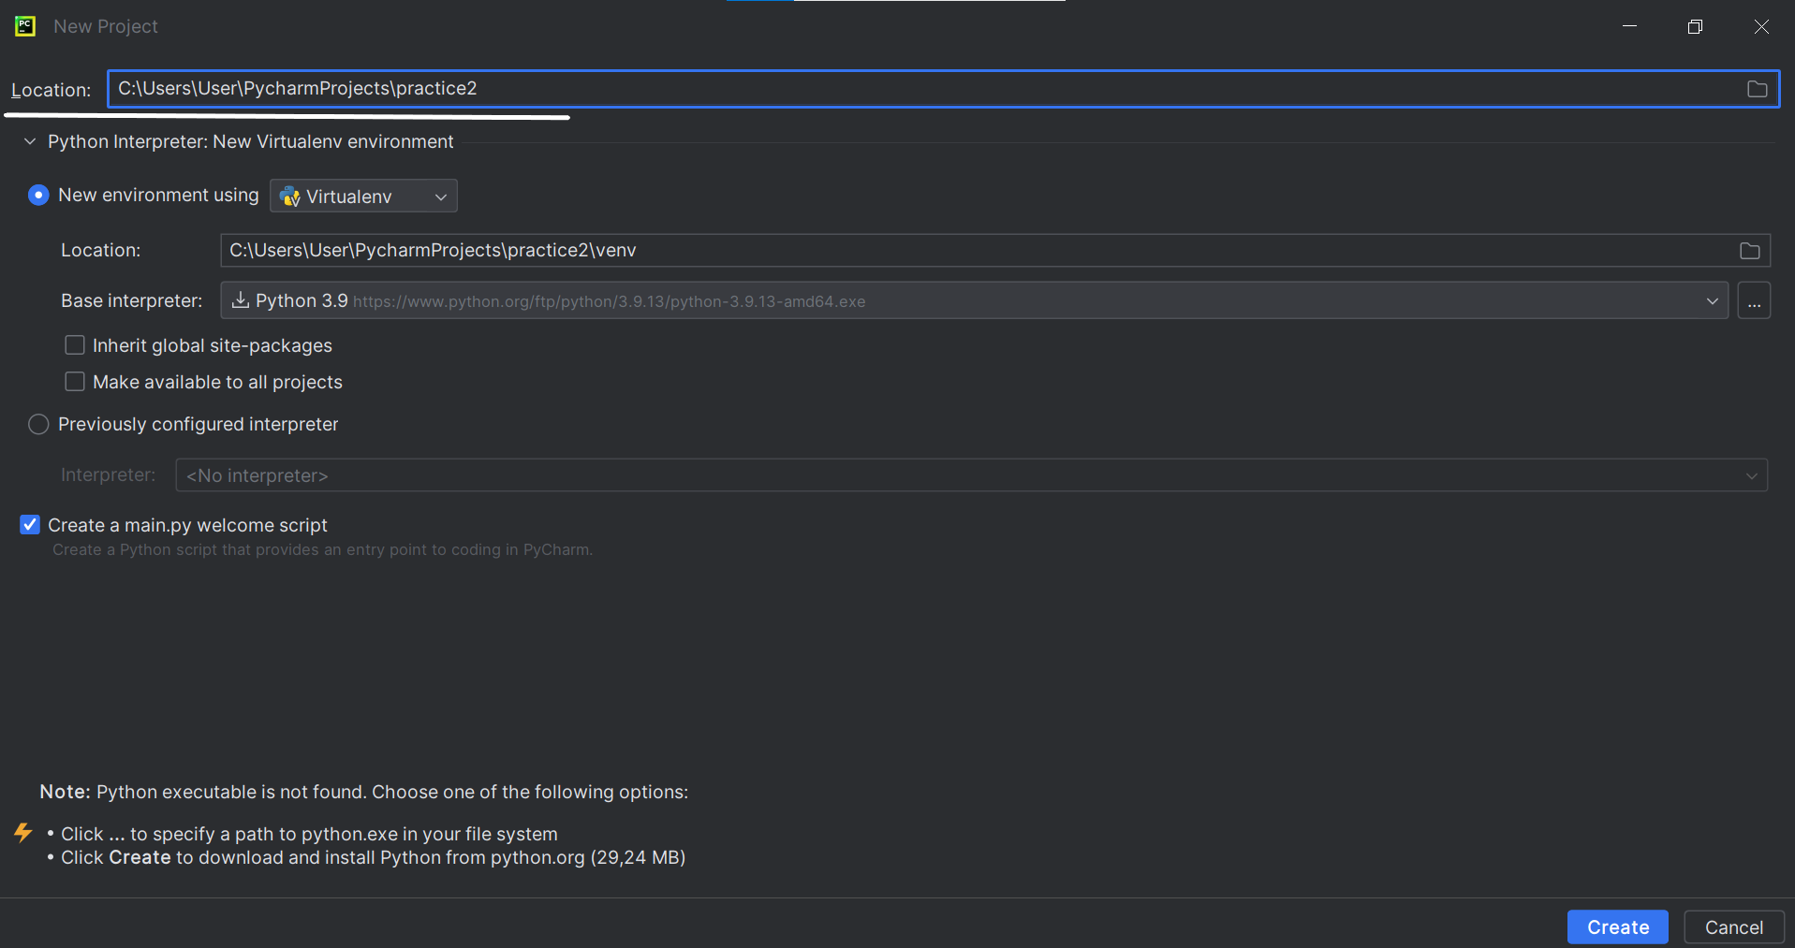

Рисунок 2.3

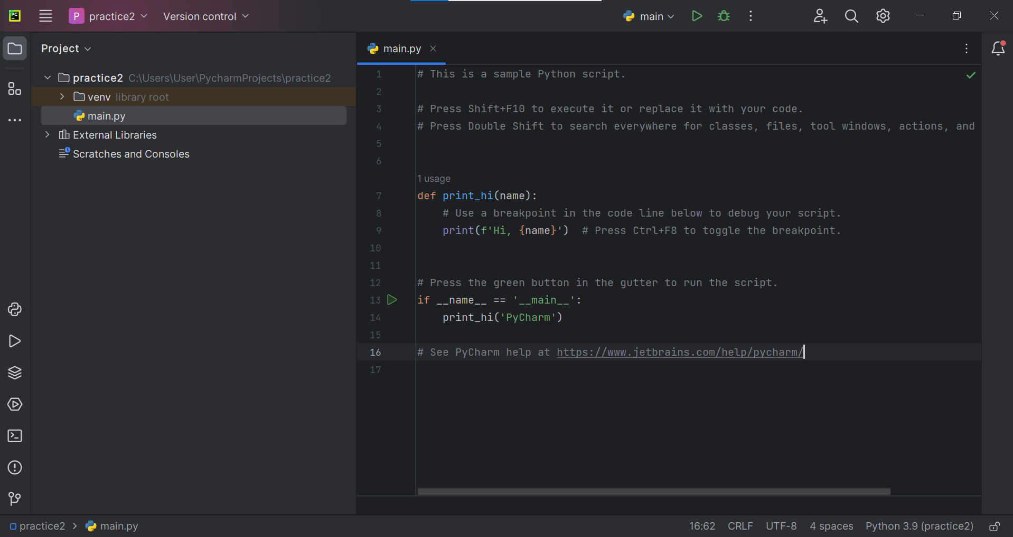

Рисунок 2.4

1. Сочетания клавиш

Использование комбинации клавиш сильно сокращает время, затрачиваемое на выполнение определенных действий. На рисунке 3.1 представлены список раскладок и все доступные сочетания клавиш.

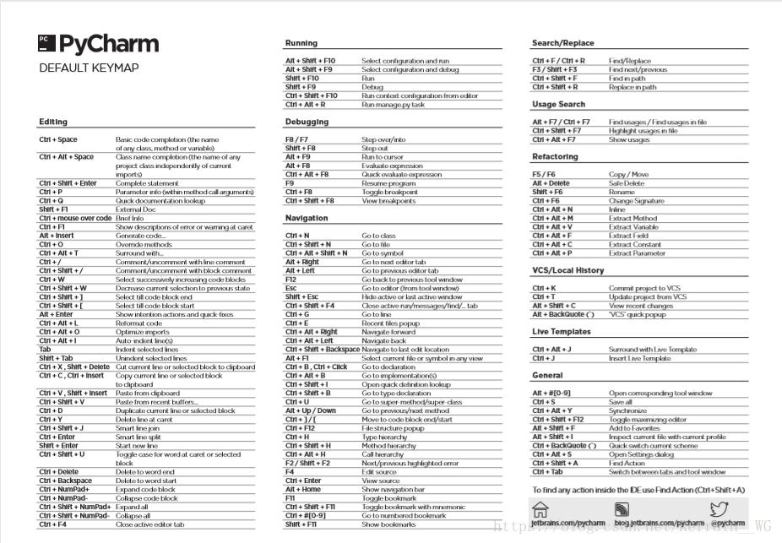

Рисунок 3.1

1. Форматирование кода

DataGrip автоматически отформатирует код в соответствии со стандартом PEP 8. Необходимо нажать сочетание клавиш Ctrl+Alt+L и все ошибки форматирования будут исправлены.

1. Запуск и отладка кода

Запустить код в PyCharm можно несколькими способами. Самый базовый - нажать на зеленый треугольник в заголовке окна (рисунок 4.1). Следующий способ - кликнуть по коду правой кнопкой и выбрать *Run ‘<имя вашего проекта>’* (рисунок 4.2). Последний способ - зажать комбинацию клавиш Ctrl + Shift + F10.

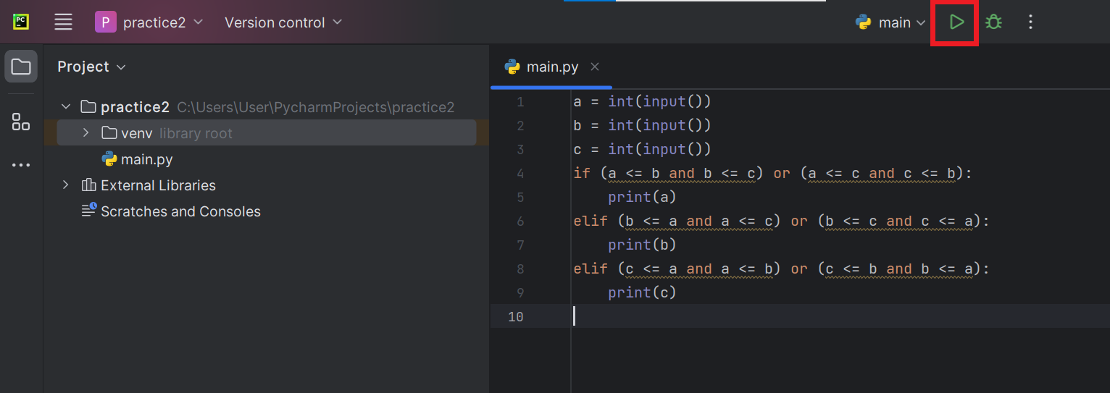

Рисунок 4.1

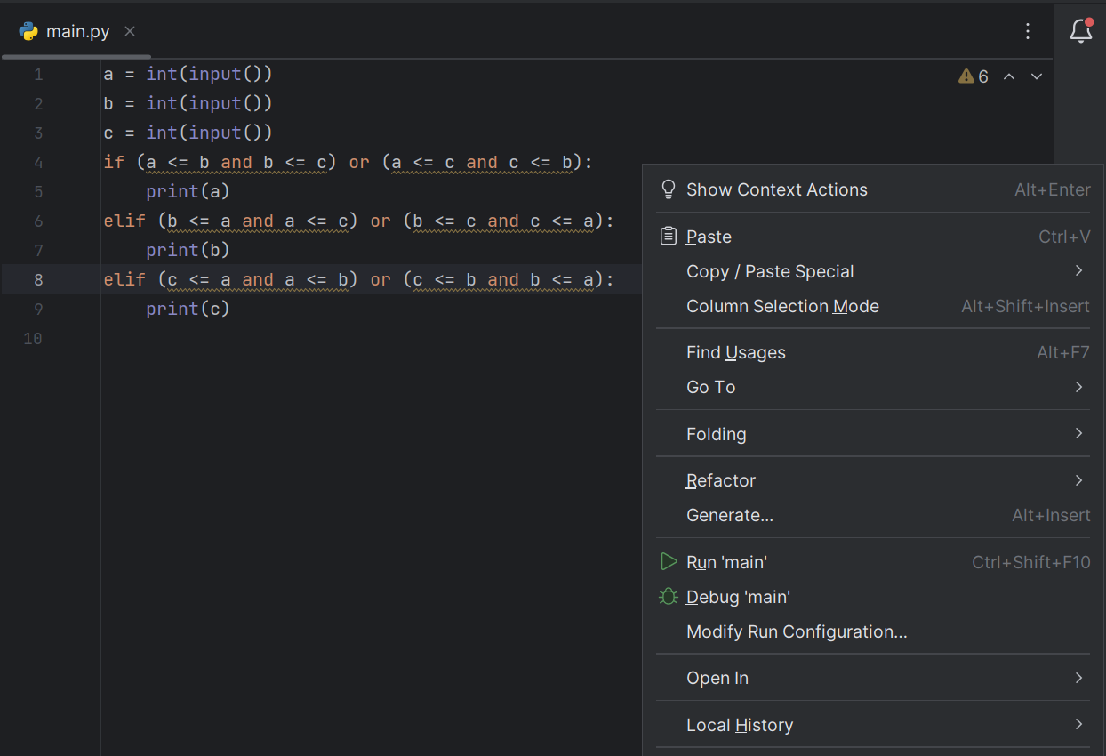

Рисунок 4.2

Графический отладчик Pycharm делает процесс максимально простым, визуализируя отладку в удобном формате. Для отладки нужно поставить брейкпоинты. Чтобы это сделать, кликните на номер строки слева от кода (Gutter). Затем запустите программу в режиме debug (рисунок 4.3). После запуска кода в режиме debug, программа остановится на первом брейкпоинте. Вы можете использовать кнопки, изображенные на рисунке 4.4:

* Step Over (F8) – выполнить текущую строку и перейти к следующей
* Step Into (F7) – зайти внутрь функции
* Step Out (Shift+F8) – выйти из функции

Также в этом режиме можно менять значения переменных, которые появляются в окне Threads&Variables (рисунок 4.5). Для этого следует дважды кликнуть по окну и ввести новое значение.

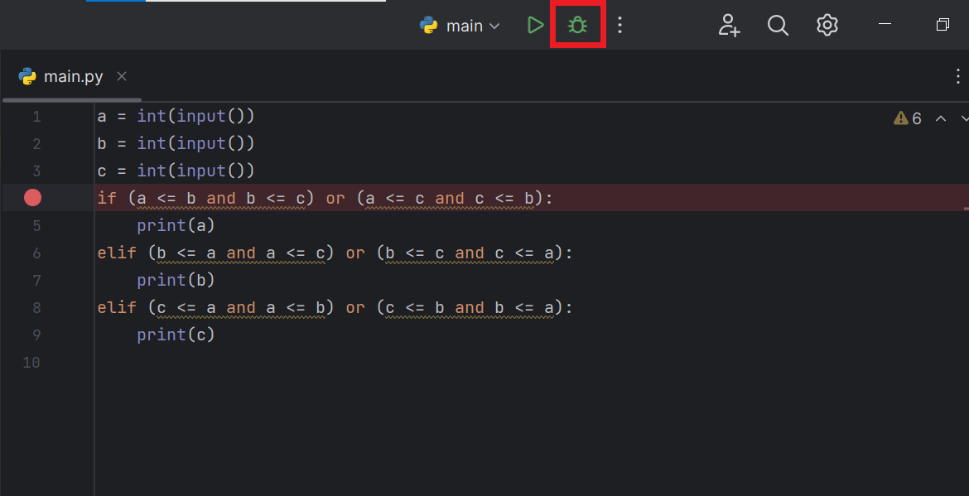

Рисунок 4.3

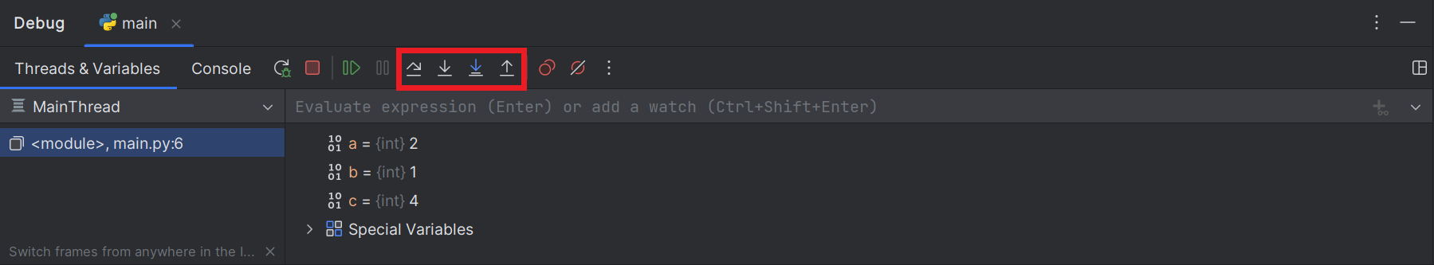

Рисунок 4.4

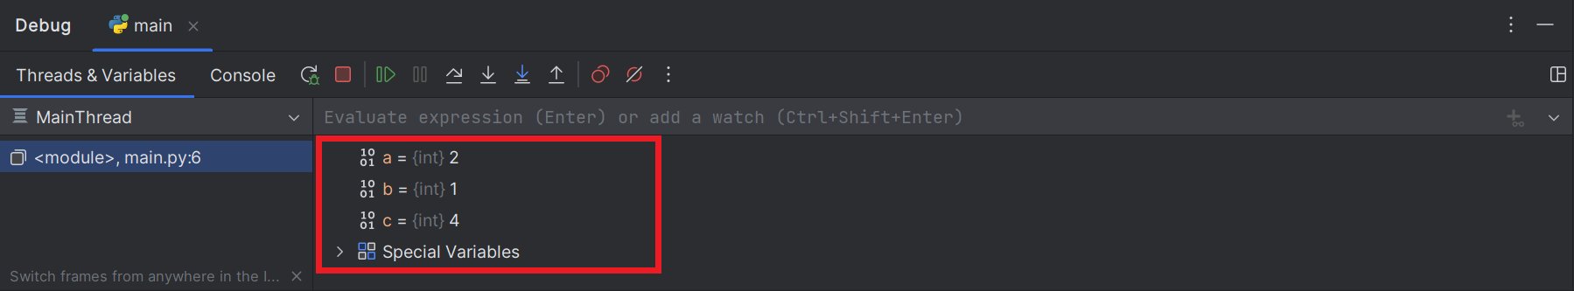

Рисунок 4.5

1. Подсветка синтаксиса

Редактор PyCharm распознает и выделяет ключевые слова, комментарии, параметры, типы данных и другие элементы (рисунок 5.1).

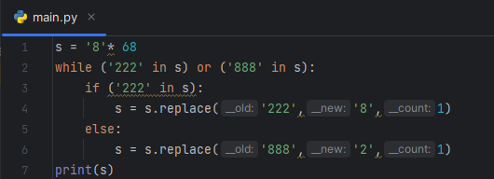

Рисунок 5.1

Конкретные цвета выделения определяются в диалоговом окне настроек.

В новых версиях PyCharm поддерживает более специфические типы и языковые структуры, например, специфичное для Python 3.10 сопоставление с образцом (рисунок 5.2).

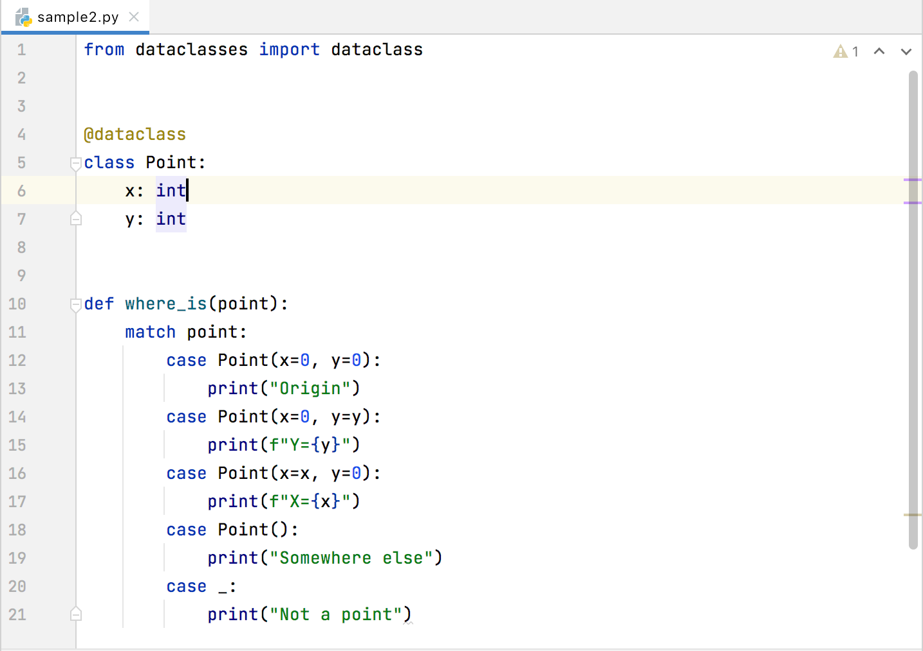

Рисунок 5.2

1. Работа с Git

В PyCharm с помощью встроенных функций можно проделывать все основные действия с Git. Чтобы добавить свой проект на GitHub нужно проделать последовательность действий:

1. Создать новый репозиторий на GitHub;
2. Создать проект в PyCharm;
3. В заголовке окна выбирать *VCS* -> *Create Git Repository* (рисунок 6.1);
4. В GitHub на странице проекта скопировать ссылку в формате HTTPS;
5. Вместо *VCS* в заголовке окна появился раздел *Git*. В нем выбрать *Manage Remotes*. Нажать “+”. В “*URL*” вставить ссылку на репозиторий GitHub, которая была скопирована заранее. Нажать “ОК”;
6. В разделе Git выбрать *Commit*. Если нужно - написать сообщение. Выбрать все файлы и нажать “*Commit*” (рисунок 6.2);
7. Чтобы проект оказался на GitHub, в разделе Git следует выбрать *Push* и нажать “ОК”;
8. В репозитории на GitHub появится ветка *master*. Там и находится созданный проект с остальными добавленными файлами.

В дальнейшем, чтобы добавлять проекты в этот же репозиторий, у другого проекта в заголовке окна необходимо выбрать *VCS* -> *Share on GitHub*. Там нажать “*Share*”. После обновления страницы на GitHub появится проект.

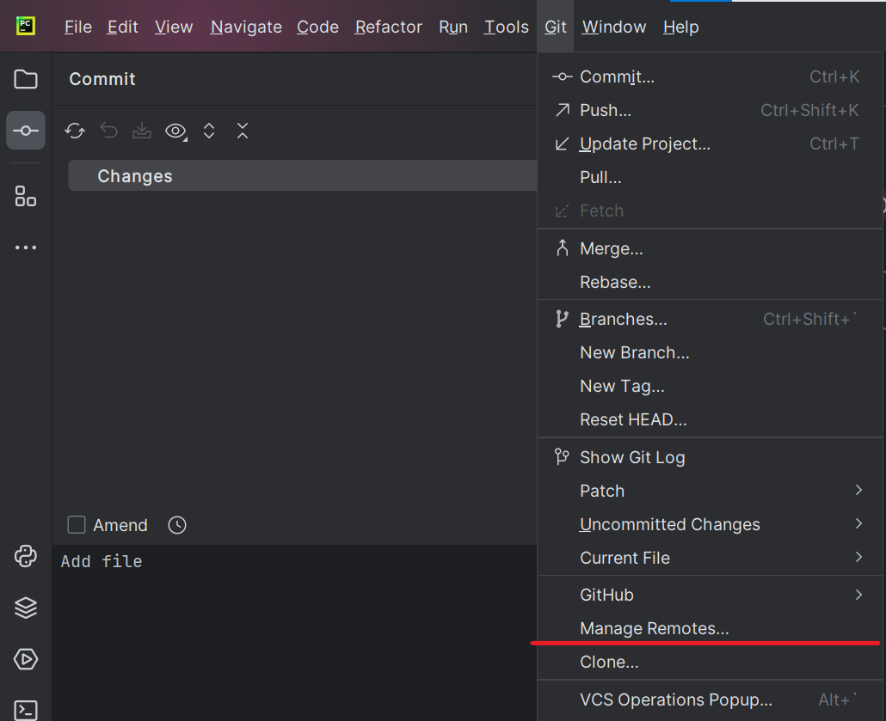

Рисунок 6.1

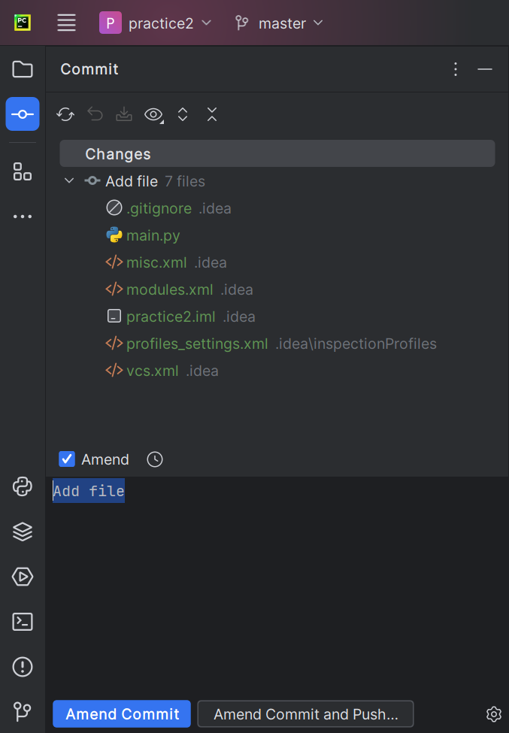

Рисунок 6.2